From: VARAM [mailto:pasts@varam.gov.lv]
Sent: Wednesday, October 13, 2021 9:37 AM
To: Pasts IZM
Cc: Edgars Lore
Subject: Par MK noteikumu projekta atkārtotu saskaņošanu (VSS-706)

INFORMĀCIJAI: E-pasta vēstules sūtītājs ir ārējais adresāts.

Reģistrācijas numurs:1-132/9075
Reģistrācijas datums:12.10.2021
Uz 6.10.2021.
Izglītības un zinātnes ministrijai

Vides aizsardzības un reģionālās attīstības ministrija ir izvērtējusi ar Izglītības un zinātnes ministrijas 2021.gada 6.oktobra vēstuli atkārtotai elektroniskai saskaņošanai atsūtīto precizēto Ministru kabineta noteikumu projektu “Grozījumi Ministru kabineta 2016. gada 24. maija noteikumos Nr. 323 „Darbības programmas „Izaugsme un nodarbinātība” 8.1.2. specifiskā atbalsta mērķa „Uzlabot vispārējās izglītības iestāžu mācību vidi” īstenošanas noteikumi”” un tā sākotnējās ietekmes novērtējuma ziņojumu (anotāciju) (VSS - 706), un saskaņo to bez priekšlikumiem un iebildumiem.

Valsts sekretāra vietniece I.Oša

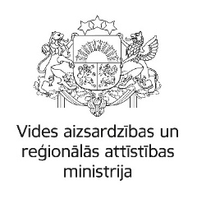
Sagatavoja:
Ilze Sniega-Sniedziņa
Valsts ilgtspējīgas attīstības plānošanas departamenta
Teritoriju attīstības izvērtēšanas nodaļas vecākā eksperte
Vides aizsardzības un reģionālās attīstības ministrija
67026493
ilze.sniega@varam.gov.lv, www.varam.gov.lv

